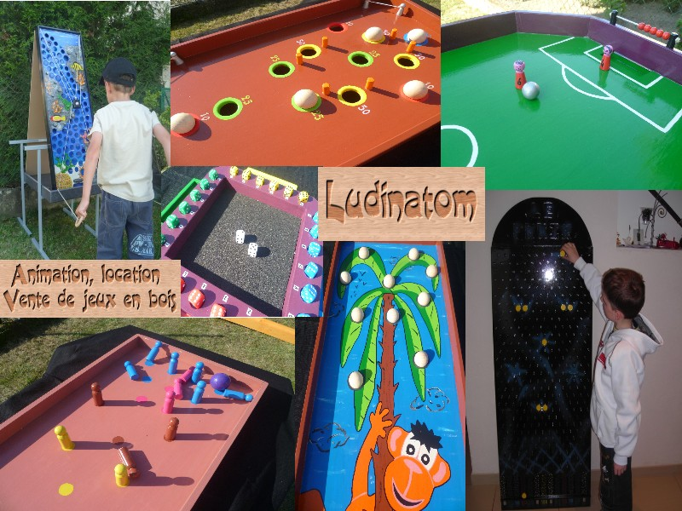
Location de grands jeux en bois

www.Ludinatom.com

La location des jeux est de 15 € par jeu pour la journée (24h) et vous avez le choix parmi une trentaine de grands jeux. Vous avez la possibilité de louer les jeux sur plusieurs jours avec une réduction de 50 % du tarif à partir de la 2ème journée de location (soit une location à 7€50 le jeu/jour).
Une règle du jeu est fournie avec chacun des jeux loués.

Les tables et bancs ne sont pas fournies avec la location des jeux.

Des frais de déplacement seront à ajouter selon la distance à parcourir de ma société à l’adresse de livraison (soit 0,50 € du km sur 2 aller/retour) si vous souhaitez la livraison et le retrait des jeux.

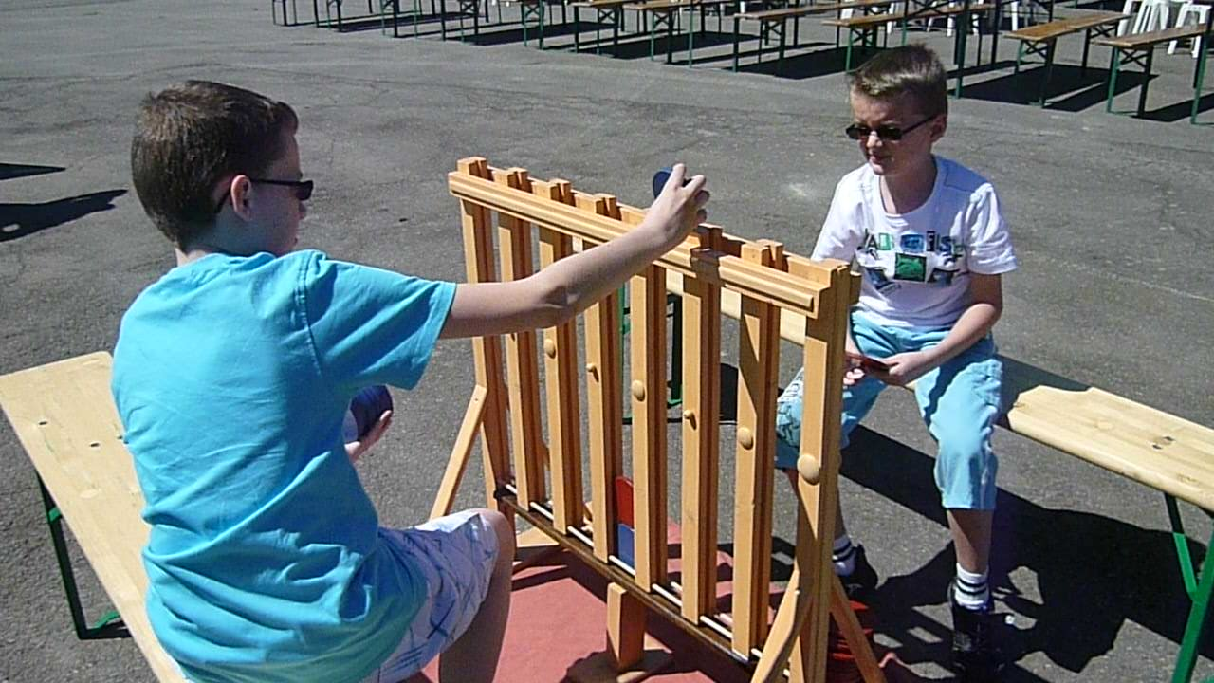

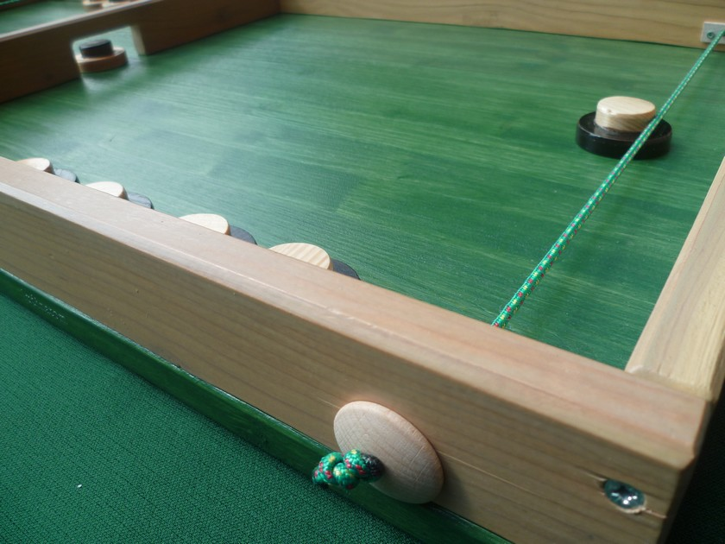
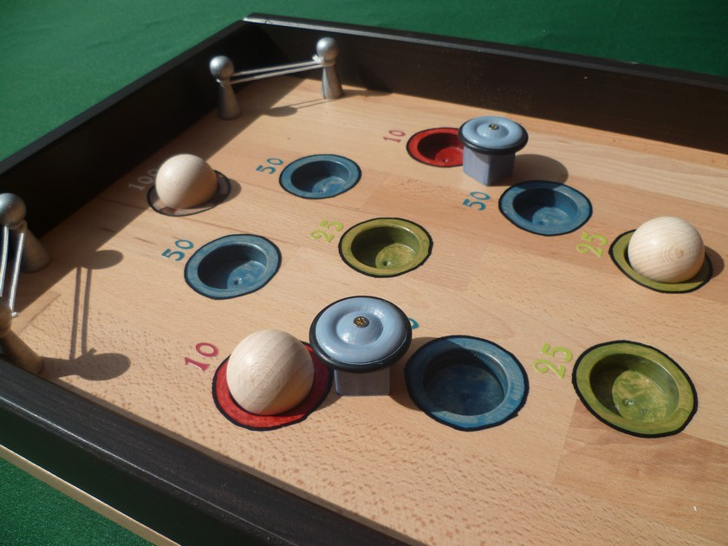

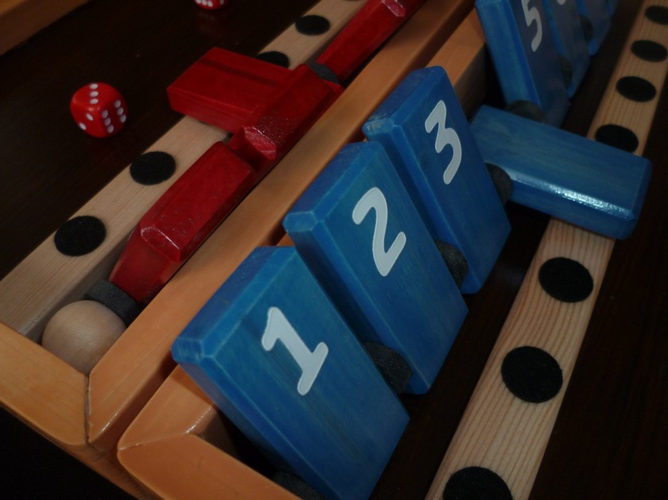
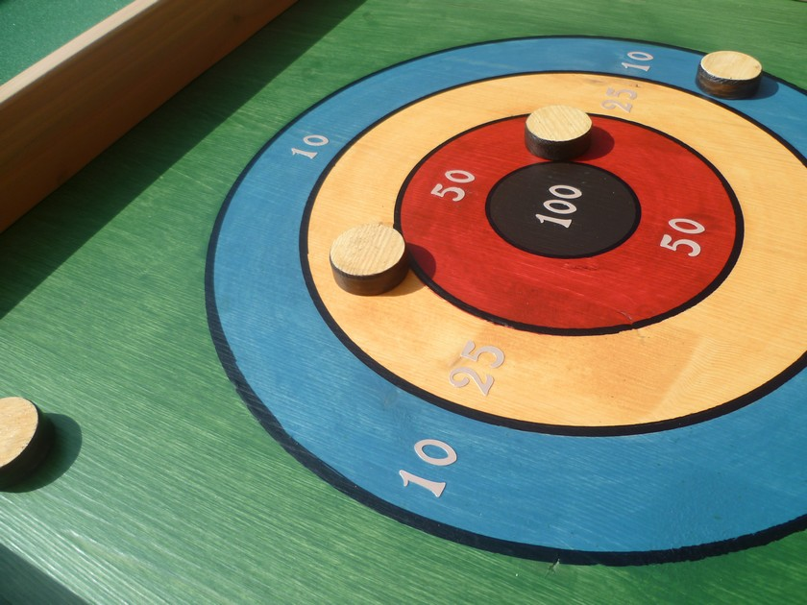
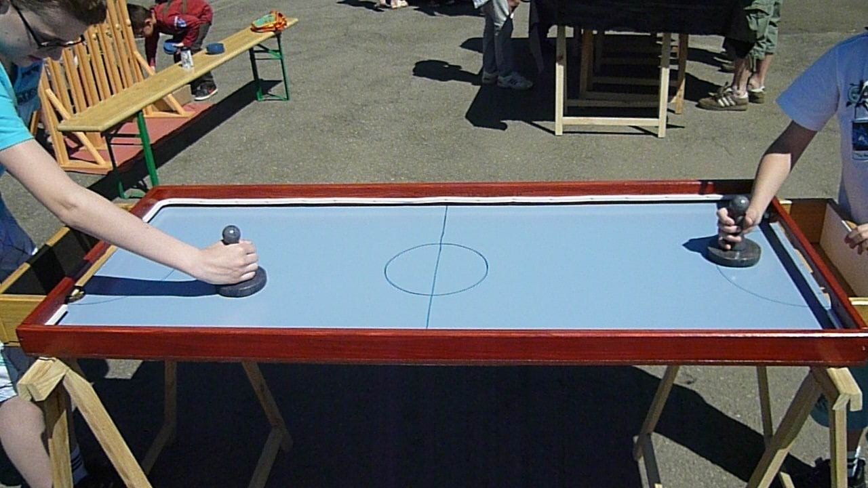

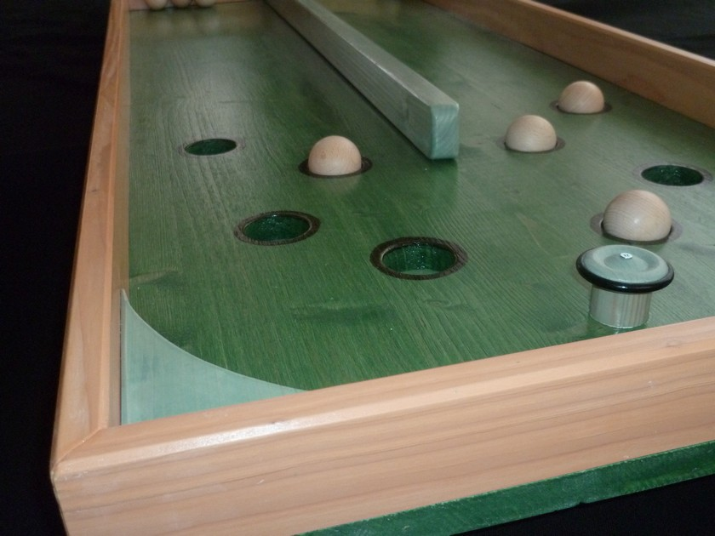
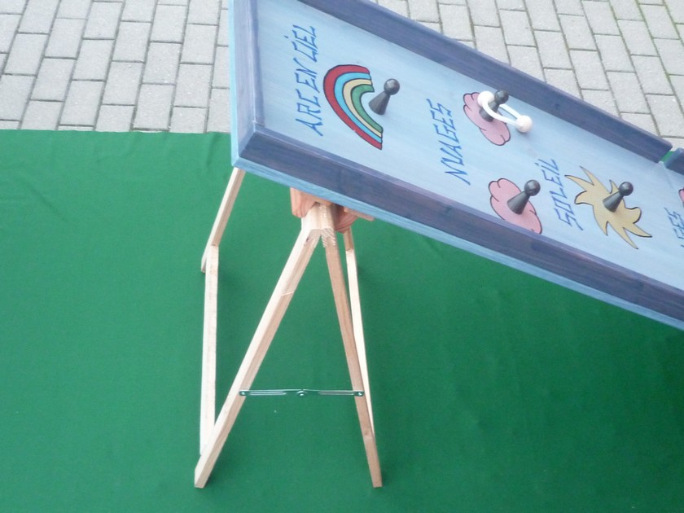

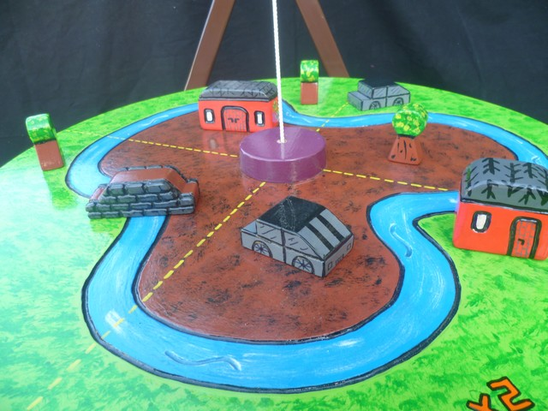
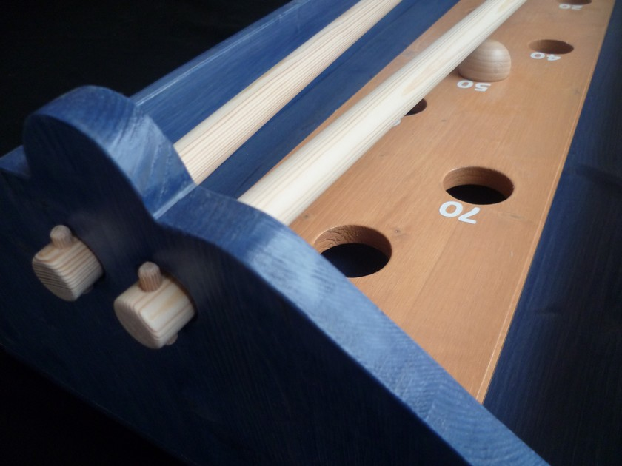

Mr ludovic LEFRERE
LUDINATOM
96 A rue des Américains – 57440 ALGRANGE
ludinatom@yahoo.fr - O6.60.43.18.05 - 7/7 jours
N° SIRET 52164358500024

